ЛЕКСИКО-ОРФОГРАФИЧЕСКАЯ РАБОТА НА УРОКЕ РУССКОГО ЯЗЫКА ПРИ ИЗУЧЕНИИ СЛОВ ИЗ СЛОВАРЯ.

ГБОУСОШ «Школа здоровья»404

Учитель: Самошкина И.К.

I часть.

В начальном курсе грамматики, правописания и развития речи большое значение придается словарно-орфографической работе, в процессе которой дети усваивают слова с непроверяемыми и трудно-проверяемыми написаниями, данные в специальных списках для каждого класса. Первоначальные сведения о них дети получают уже в 1 классе. Работая по «Прописи» и учебнику «Письмо», первоклассники наблюдают над написанием таких слов, как воробей, ворона, сорока, пенал, карандаш и др., запоминают правописание слов Москва, учитель, ученик, собака, корова. В каждом из последующих классов количество таких слов, требующих запоминания и грамотного употребления в устной и письменной речи, увеличивается.

Традиционная методика работы над словарными словами выделяет следующие этапы:

**I этап. Введение нового слова.**

На уроке учитель предъявляет слово (это может быть загадка, стихотворение, иллюстрация, картинный словарь), но не говорит, что это слово словарное. Далее идет работа над слуховым образом слова, (как говорим). Работа строится как индивидуально, так и коллективно (хором). Затем следует проговаривание, определение места ударения, выделение опасного места и запись слова с пропущенной орфограммой (с «дыркой», с пропуском, с «окошком»), например – б..реза. Начинается работа над определением типа орфограммы, попытка найти проверочное слово. Убедившись, что проверить нельзя, дети обращаются к авторитетному источнику – словарю. Находят букву и вставляют её в слово. Идет работа над зрительным образом слова (учитель даёт этимологическую справку).

**II этап. Запоминание нового словарного слова. Проводится письменно по памяти, т.е. закрывается слово на доске, и дети пишут его в тетради, выделяют орфограмму, ставят ударение.**

**III этап. Первичное закрепление слова.**

Сюда входят следующие виды работ:

1. подбор однокоренных слов.

2. составление словосочетаний, предложений

3. анализ лексического значения слова

4. грамматический разбор слова, фонетический разбор, синтаксический разбор .

**IV этап. Внесение слова в словарик, определение темы, группы данного слова.**

**V этап. Работа со словарными словами, которая проводится систематически на последующих уроках.**

Усвоение написания трудных слов требует многократных систематических упражнений, которые связываются со всеми видами письменных работ учащихся.

Методические исследования и практика школьной работы показывают, что навык написания этих слов, с одной стороны, во многом зависит от словарных возможностей детей, их активного словаря, с другой – изучение таких слов и проведения словарно-орфографических упражнений должно способствовать активизации словаря младших школьников. Подробно остановлюсь на использовании лексико-орфографических упражнений на этапе закрепления, обобщения и систематизации знаний учащихся о словах с непроверяемыми и трудно-проверяемыми написаниями как средства обогащения, уточнения и активизации словаря учащихся, а также развития культуры речи и воспитания любви к родному слову.

Работа над каждым словом из « словаря» непосредственно связана с изучением на уроке грамматико-орфографическим материалом. Учитель всегда может найти возможность предложить детям написать нужное слово, осмыслить его значение, составить с ним словосочетание, употребить это словосочетание в предложении, связном тексте. Языковым материалом для проведения таких упражнений могут стать пословицы, поговорки, загадки, стихотворения. Наиболее распространенным видом словарно-орфографических упражнений остаются диктанты. Вот некоторые виды диктантов и методики их проведения, имея в виду, что словарные диктанты можно рассматривать и как обучающий, и как контролирующий вид работы над трудными словами.

1.Зрительный диктант с предварительным разбором. Учащиеся орфографически и орфоэпически проговаривают написанное на карточке трудное слово с выделенной безударной гласной и записывают его по памяти. (В случае необходимости выясняют значение слова).

2.Картинный словарь. 1.Учитель показывает карточку-картинку, дети называют изображенный предмет, объясняют написание безударной гласной в слове и записывают его.2.Учитель показывает картинку, дети самостоятельно записывают слово, являющееся названием изображенного предмета, выделяют в слове безударную гласную, которую надо запомнить при письме, ставят знак ударения.

3.Выборочный диктант (картинный, слуховой, зрительный). Учитель предлагает детям либо картинки, либо карточки-слова, в которых пропущена безударная гласная, либо слово на слух и задания: записать в первый столбик слова – название животных, во второй - слова – названия растений и т.д.

4. Диктант с использованием загадок. Учитель читает загадку, дети отгадывают её и объясняют, по каким признакам догадались об отгадке. Затем ученики записывают слово-отгадку и выделяют в записанном слове орфограммы.

5. Диктанты по памяти. 1)Записать по памяти слова, обозначающие название инструментов (молоток, топор, лопата). 2)Записать по памяти слова, в написании которых нужно запомнить безударную гласную букву Е.

6.Диктант с комментированием. Учитель называет слово из «Словаря» или однокоренные ему слова, один ученик комментирует написание, остальные дети записывают эти слова в тетрадь.

7. Творческий диктант. Заменить развернутое определение, одним словом.

Проверка выполнения может сопровождаться с помощью сигнальных карточек. Помимо словарных диктантов значительное место в системе словарно-орфографических упражнений должны занимать упражнения лексического характера. Также предполагается работа над многозначностью и омонимичностью изучаемых слов, их прямым и переносным значениям, синонимами и антонимами.

II часть.

Работая над словами из словаря я, придерживаюсь той методики, о которой говорила в предыдущей главе. Обязательно в каждом классе дети заводят словарик (маленькую тетрадь) для словарных слов. В первом классе целесообразно сразу работать над целой группой слов, поэтому все слова 1 класса делю на темы:

«Птицы» : воробей, ворона, сорока.

«Животные»: заяц, корова, лисица, медведь, собака.

«Город» : завод, город, машина, народ, Москва, рабочий.

«Школа»: карандаш, класс, пенал, тетрадь, ученик, учитель.

«Деревня»: молоко, солома, трактор.

«Вежливые слова»: здравствуйте, спасибо, до свидания.

«Люди»: девочка, мальчик, ребята, товарищ, дежурный.

«Овощи»: капуста, морковь, помидор, горох, огурец, картофель и т.д.

Это позволяет проводить работу по обучению учащихся составлять тексты по определенной теме. Например, составить текст, используя словарные слова – «Огород», «Урожай», «Как я помогал собирать урожай», «Я ученик», «У меня в портфеле и т.д. Первая встреча со словом в 1 классе начинается с чтения учащихся художественного, либо научно – познавательного текста, но чаще – это загадки, из которых ученик узнает о самом предмете, обозначенном данным словом.

Такие тексты ценны в познавательном отношении, так как они дают верное представление о явлениях природы, окружающей действительности и позволяют учащимся уточнить и расширить представления об этих явлениях. Вопросы к тексту предполагают воспроизведение описания предмета, узнавание его по существенным признакам, развивают умение объяснить значение слова.

Например: На доске записан текст. Это дерево легко узнать. Кора на его стволе белая, не то, что на других деревьях. Приложи к коре ладошку. Чувствуешь, какая она гладкая, шелковистая? Подними голову – увидишь гибкие ветви с маленькими красивыми листочками. А между ними сережки….. Ученик читает текст и отвечает на вопрос: - О каком дереве рассказано в тексте? – По каким признакам ты его узнал? (это береза). Учитель показывает картинку этого дерева, и ученик может составить свой рассказ об этом дереве. Вот начало знакомства на уроке с правописанием словарного слова «береза». Но это может быть и загадка:

- Перед детьми ставится вопрос: Отгадайте загадку:

Он желтый и сыпучий,

Во дворе насыпан кучей.

Если хочешь, можешь брать и играть

Это песок. Далее дети объясняют, как они определили отгадку, при этом они называют свойства песка (сыпучий), цвет (желтый) и даже применение (в него можно играть).

Наиболее совершенным приемом объяснения значения изучаемого слова является показ предмета (например «яблоко») или его изображения. Например, дети рассматривают на предметной картинке изображения инструментов (молоток, топор), называют их, определяют их назначение, объясняют отличительные признаки этих предметов.

Далее идет работа над орфограммой, определяется ее место в слове, определяется тип орфограммы, попытка подобрать проверочное слово, запись этого слова с пропущенной орфограммой, обращение к словарю, написание пропущенной буквы. Теперь можно предложить учащимся упражнения, направленные на запоминание нового слова. Это может быть письмо по памяти:

“Улыбнулись сонные березки

Растрепали шёлковые косы».

Или подбор родственных слов – береза, березонька, подберезовик, берёзовый. Дети объясняют, когда мы употребляем каждое из данных слов речи. Списывают слова, выделяют корень, обозначают безударную гласную, составляют предложение с одним из данных.

Сейчас я работаю в третьем классе. Словарик в классе дети ведут с первого класса, он регулярно проверяется учителем. Словарик каждый ведет творчески. Ребенок может около слова сделать рисунок, орфограмма выделяется цветной ручкой, делаются какие-то пометки, позволяющие запомнить данное слово. Так изучая слово «карандаш» дети узнают происхождение этого слова: «Слово карандаш пришло к нам из тюрского языка. Это слово состояло из двух слов: кара – черный, даш – камень. Слово карандаш в этом языке понималось как черный камень, графит. Свой путь карандаш начинал от свинцовых палочек, служивших для письма. Потом появились черные палочки. Стали для них готовить «одежду» - кожаную, металлическую , наконец деревянную. Вот что узнает ученик о слове карандаш, поэтому в своем словарике мы делаем в скобках напротив слова карандаш следующие пометки: карандаш – тюр. (кара, даш).Напротив слова солдат появляется пометка ( сольдо). Оказывается слово солдат по происхождению связано с этим итальянским словом, обозначающим название монеты. Или, так например, слово пенал произошло от латинского слова «пена» - обозначающее перо. Такие задания типа «Знаешь ли ты?» заставляет учеников задуматься над написанием и происхождением слов, разгадать загадки названий слов, а также помогают запомнить написание этих слов.

Теперь мне хочется остановиться подробнее на видах упражнений работы над словарными словами в своей работе.

1.Упражнения, способствующие осознанию значения трудных слов и правильности их использования в речевой практике.

Вот некоторые примеры таких упражнений:

А) прочитайте и объясните значение изучаемого слова в каждом предложении: в каком предложении говорится о сирени как о кустарнике, а в каком – о сирени как цветке этого растения.

Сирень посадим у нас под окном. Весною красивым становится дом.

Как мой садик свеж и зелен!

Распустилась в нем сирень.

Б) Прочитайте и объясните значение каждого из однокоренных слов.

Вот и лето подоспело - земляника покраснела. Земляничка, земляничка – красненькая невеличка, беленький цветочек и тройной листочек. Но ежели вы жили возле земляничника, значит земляничное варенье вам привычное.

В) Объяснить, кого так называют : библиотекарь, тракторист, комбайнер, телефонист, шофер.

Г) Впишите в предложения подходящие по смыслу слова из « Словаря»

Сапоги, ботинки – это обувь, а ………. – это одежда.

Заяц, …… - это звери, а …….., ………. – это птицы.

Пенал, …….- это учебные вещи, а …….., ……….. – это инструменты.

Д) Рассмотрите картинки и составьте рассказ об этих птицах.

2. Упражнения, способствующие единому написанию корня в однокоренных словах.

А) Прочитайте и объясните различие в значении каждой пары слов.

Морковь – морковка

Желтый – желтоватый

Черный – черненький

Ветер – ветрище

Б) Запишите только те однокоренные слова (осина, осинник, осиновый, осинка, подосиновик), которые соответствуют следующим значениям:

1. молодая осина

2. осиновый лес

3. гриб с красной или коричнево-красной шляпкой

Организация словарно – орфографической работы с трудными словами предполагает и проведение наблюдений над многозначностью и омонимичностью изучаемых слов, их прямым и переносным значением, синонимами и антонимами.

3.Ниже представлены некоторые упражнения подобного типа:

1. объясни значение выделенных слов.

Весело сияет месяц за окном

Белый снег сияет, синим огоньком.

Третий месяц у ворот – это к солнцу поворот

2. Найдите в предложении слова близкие по значению слову солдат.

Советский воин бережет родной страны покой и славу.

С далекого фронта в родимую хату домой возвращались два брата солдата.

Только взял боец трехрядку, сразу видно – гармонист.

3. Подберите к каждому из слов близкое по значению слово.

Друг - товарищ

Узор - …….

Труд - ……

Холод - ……..

Боец - ………

4.Подберите к каждому из слов противоположное по значению слова (антонимы)

Справа - ….

Сверху - ….

Здравствуй – ….

После выполнения этих заданий на уроке обязательно проводится грамматика – орфографические задания (подчеркнуть буквы, которые надо запомнить, определить части речи, составить предложение, записать по памяти).

В своей работе над изучением словарных слов используй занимательный материал:

4.Это игры.

**1. Игра « Потерялся первый звук»**

….. рова …..рос

……рока ….рот

……рона ….вод

**2. игра «Кто больше»**

Кто больше к каждому слову однокоренные, родственные слова.

Морковь ………, ……,…….,

Комната ………., ……, ……..,

**3.Игра «Кто быстрее»**

Кто быстрее заполнит клетки, так чтобы получились слова из словаря

1. о – о - - - 1. е – е - - -

2. о – о - - 2. е – е - -

3. о – о - 3. е – е –

**4. Игра « Фотограф»**

Показываю карточку с написанием слова, с выделенными орфограммами. Все это происходит мгновенно, считанные секунды. Ребенок долен «схватить» написание слова, как бы сфотографировать и записать в тетрадь. Это упражнение направлено не только на запоминание слова , но и способствует развитию бокового зрения, беглому чтению. Что помогает повышать скорость чтения.

**5. Используй ребусы.**

Ребята прочитали слово «по-ми-до-р» , установили, что в этом слове есть нота «ми» и нота «до»

А первую гласную «о» можно запомнить, создав образ этого овоща (круглый, как буква о).

Для запоминания слова столица используй ребус. Дети запоминают, что это слово состоит из числительного «сто» и лиц людей. Очень важно не только познакомить со словом, разобрать значение, найти орфограммы, но очень важно, чтобы ребенок запомнил это слово, как оно пишется. Тут начинается творческая деятельность детей. Мы играем в игру «Моя вообразилия».

Дети сами находят ассоциации, создают образы помогающие запомнить слово. Например: ассоциации

Уч**е**ник - м**е**л

Ин**е**й - сн**е**г

Б**о**лото - т**о**пь

Р**е**бята - д**е**ти

В слове «комбайн» дети находят спрятавшиеся слова «ком» и «бай», в слове «беседа» - «бес» и «еда» , в слове ракета, спряталось слово «рак» . Выделив часть слова рак ,дети составили смешное предложение :

«Усатый рак летит в ракете

И песню звонкую поют»

Иногда, чтобы запомнит слово, его делят на части. Находят часть слова, в котором содержится трудная орфограмма. Например: **ди**-рек-тор. Теперь дети начинают придумывать слова с этой частью слова, но гласная должна быть ударная

Дикий, Дима, диск, диктор

Иногда запоминание слов связано с происхождением слова под рубрикой:»Это интересно» .Слово экскурсия – 3 класс. Опасное место в первом слоге. Узнав, что это слово пришло к нам из латинского языка ,где оно звучит так: «экскурс» и значение этого слова складывалось из значения его частей: «экс» - означает « вы» , «курсус» - «бег»,путь».Дети могут запомнить опорное слово «экс» -«вы»

А вот ,чтобы запомнить слово «сорока», использую поговорку:

«Приучить сороку одна морока, а сорок сорок - сорок морок .» Объясняем смысл , находим слова, которые пишутся одинаково, а различаются ударением и имеют разный смысл. Ассоциация ,похожесть написания этих слов помогает запомнить словарное слово. В своей работе обязательно использую толковый словарь. Его имеет каждый ученик.

Изучение слов с непроверяемыми и трудно-проверяемыми написаниями дает возможность познакомить детей с фразеологизмами .Такое знакомство позволяет показать фразеологическое богатство нашего языка, обогатить речь детей ,сформировать умение замечать фразеологизмы в предложении и умело их использовать в своей речи.

При знакомстве детей с написанием словарных слов учитель имеет больше возможности для осуществления работы над выработкой навыков правильного произношения и ударения в словах.

В плане активизации и обогащения словарного запаса учащихся при изучении словарных слов, учитель может предложить составление и разгадывание кроссвордов. Этот вид упражнения очень нравится детям и широко используется мной на уроке. Дети сами составляют кроссворды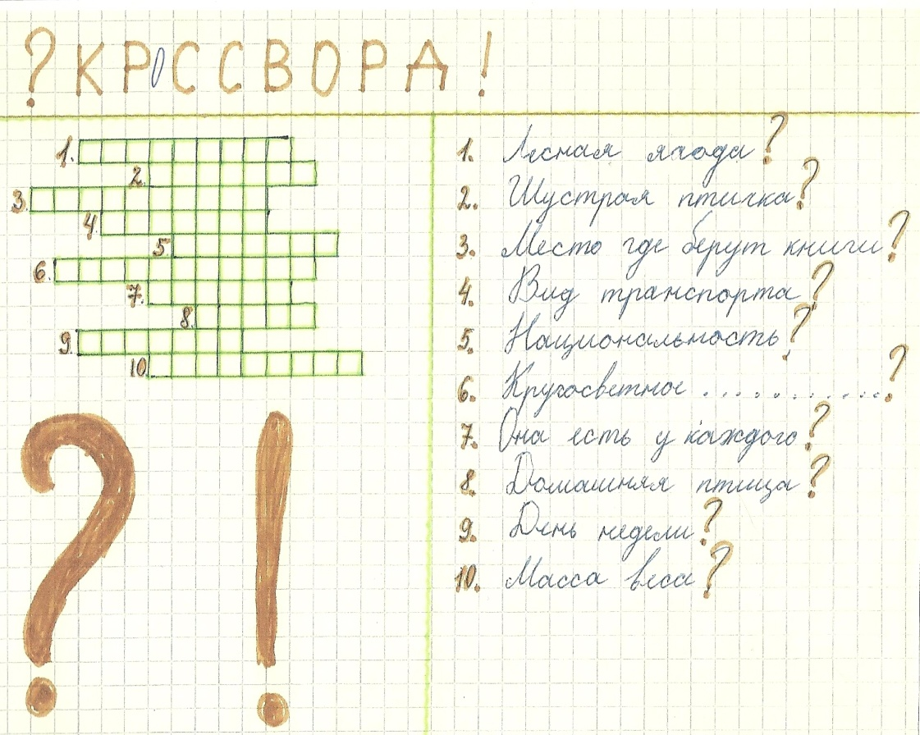

Таким образом ,в своей статье я пыталась представить некоторые упражнения, которые можно представить при работе над словарными словами. Все эти упражнения имеют лексико-орфографическую направленность: они предназначены как для осознанного детьми значения изучаемых слов, так и для их правильного написания, и будут способствовать воспитанию у младшего школьника внимания к слову.